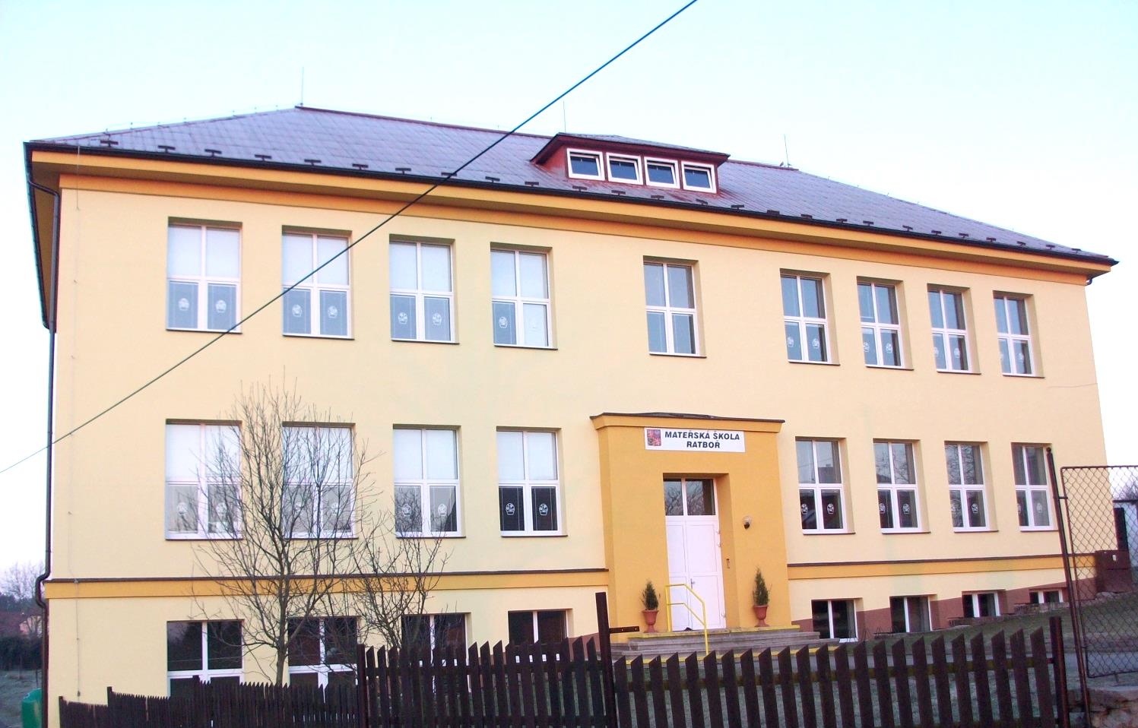
ZÁPIS DO MŠ RATBOŘ

pro školní rok 2015 -2016
se uskuteční dne :
21.dubna 2015 od 9.00h – 12.00h

Naše školka nabízí :
- Výuku podle ŠVP – „ Kam nás nohy ponesou “ s důrazem na sociální rozvoj dítěte
- Logopedickou prevenci pod vedením p.ředitelky, která se touto problematikou zabývá (akreditovaný kurz prevence řeči na NIVD v Hr.Králové)
- Výuku anglického jazyka – p. Jana Šandová
- Taneční kroužek – výuka pohybové koordinace a rozvíjení hrubé motoriky
- Hru na flétničky – pod vedením p.učitelky – hra na zobcovou flétnu je velkým přínosem ze zdrav. hlediska – pro děti zdravé i pro děti s dýchacími obtížemi
- Společné akce rodičů s dětmi – jarní, podzimní, vánoční společné tvoření s floristkou
- Návštěvy Solné jeskyně v Kolíně – prevence onemocnění horních cest dýchacích
- Plavecký kurz v Kutné Hoře
- Kulturní rozvoj dětí, rozvoj fantazie a estetického cítění – návštěvy divadelních přestavení
- Využívání prvků dramatické výchovy pro všestranný rozvoj dětí
- Citlivý přístup ke každému dítěti
- Příjemné a srdečné prostředí

S sebou vezměte rodný list dítěte a průkaz totožnosti jednoho ze zákonných zástupců dítěte.

